**Veikindaréttur sjómanna – nýr dómur**

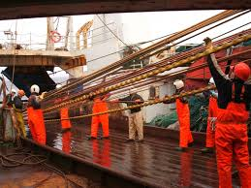Á undanförnum áratug hefur ítrekað verið tekist á fyrir dómi um rétt sjómanna til launa vegna veikinda í „frítúrum“ og hafa sumar útgerðir viljað beita ákvæðum 36. gr. sjómannalaga um „launalaus frí“ í þeim tilvikum og synjað sjómönnum um greiðslu í veikindum. Hæstiréttur kvað upp dóm í deilu af þessum toga þann 12. febrúar 2015. Niðurstaðan er skýr. Hugtakið „launalaust leyfi“ í 36. gr. sjómannalaga ber ekki að skilja þannig að það taki til þeirra tímabila þar sem sjómaður kann að hafa verið í „frítúr“ sem til er kominn vegna skipulags vinnu um borð. Sigli menn t.d. annan hvern túr og njóti 100% launa fyrir þá sem farnir eru eða 50% launa allt árið af sömu ástæðu, telst „frítúrinn“ sem verið er í landi ekki launalaust leyfi í skilningi laganna. Í þeim tilvikum á sjómaður rétt til fullra launa meðan á forföllum stendur. Um þetta og fleira er fjallað í uppfærðum kafla á vinnuréttarvef ASÍ „[Greiðslur í veikindum](http://www.asi.is/vinnurettarvefur/rettindi-a-vinnumarkadi/veikindi/veikindarettur/#greidslur-i-veikindum)“.